АДМИНИСТРАЦИЯ
КРАСНОКАМСКОГО ГОРОДСКОГО ОКРУГА

ПОСТАНОВЛЕНИЕ

____________ № ____________ .
О согласовании проекта решения Думы
Краснокамского городского округа
«О внесении изменений в Правила
землепользования и застройки
Стряпунинского сельского поселения,
утвержденные решением Совета депутатов
Стряпунинского сельского поселения
от 12 октября 2010 г. № 78»

В соответствии со статьями 31,32,33 Градостроительного кодекса РФ, пунктом 20 части 1 статьи 14 Федерального закона от 06 октября 2003г. № 131-ФЗ «Об общих принципах организации местного самоуправления в Российской Федерации», пунктом 20 части 1 статьи 13 Устава Краснокамского городского округа, постановлением администрации Краснокамского городского поселения от 31 июля 2020 г. № 415-п «О назначении публичных слушаний по проекту решения Думы Краснокамского городского округа «О внесении изменений в Правила землепользования и застройки Стряпунинского сельского поселения, утвержденных решением Совета депутатов Стряпунинского сельского поселения от 12 октября 2010 г. № 78», на основании протокола публичных слушаний и заключения о результатах публичных слушаний от 04 сентября 2020 г. по проекту решения Думы Краснокамского городского округа, администрация Краснокамского городского округа
ПОСТАНОВЛЯЕТ:
1. Согласовать проект решения Думы Краснокамского городского округа «О внесении изменений в Правила землепользования и застройки Стряпунинского сельского поселения, утвержденных решением Совета депутатов Стряпунинского сельского поселения от 12 октября 2010 г. № 78» согласно приложению.
2. Направить в установленном порядке материалы по проекту решения в Думу Краснокамского городского округа.
3. Контроль за исполнением постановления возложить на начальника отдела градостроительства и архитектуры – главного архитектора Г.В. Андросова.
Глава городского округа –
глава администрации
Краснокамского городского округа И.Я. Быкариз

Красильникова Е.В.
8 (34273) 4-77-26
Приложение
к постановлению администрации
Краснокамского городского округа
от____________.№ _______

ПРОЕКТ
РЕШЕНИЕ

ДУМА КРАСНОКАМСКОГО ГОРОДСКОГО ОКРУГА

от ____________ № _____

О внесении изменений в Правила
землепользования и застройки
Стряпунинского сельского поселения,
утвержденных решением Совета депутатов
Стряпунинского сельского поселения
от 12 октября 2010 г. № 78

В соответствии со статьями 31, 32, 33 Градостроительного кодекса Российской Федерации, статьей 23 Устава Краснокамского городского поселения
Дума Краснокамского городского округа РЕШАЕТ:
- Внести в Правила землепользования и застройки Стряпунинского сельского поселения, утвержденные решением Совета депутатов Стряпунинского сельского поселения от 12 октября 2010 г. № 78 следующие изменения:
1.1. В градостроительные регламенты Правил землепользования и застройки Стряпунинского сельского поселения, утвержденных решением Совета депутатов Стряпунинского сельского поселения от 12 октября 2010 г. № 78:
    - Раздел «основные разрешенные виды использования» статьи 42 «СХ-1 – Зона сельскохозяйственного использования» дополнить строкой следующего содержания - «Сенокошение, (код 1.19)»;
    - Установить зону СХ-1 для садоводческих товариществ, расположенных на территории Стряпунинского сельского поселения согласно приложению 1-5.
- Решение подлежит опубликованию в специальном выпуске «Официальные материалы органов местного самоуправления Краснокамского городского округа» газеты «Краснокамская звезда» и размещению на официальном сайте Краснокамского городского округа www.krasnokamsk.ru.
- Отделу градостроительства и архитектуры администрации Краснокамского городского округа (Г.В. Андросова) разместить настоящее решение в федеральной государственной информационной системе территориального планирования.

- Контроль за исполнением решения возложить на комиссию по городскому хозяйству Думы Краснокамского городского округа (М.А. Мокрушин).

Глава городского округа - Председатель
глава администрации Краснокамского Думы Краснокамского городского округа округа
И.Я. Быкариз Ю.М.Трухин

Приложение 1
к Протоколу публичных
слушаний от 04.09.2020

Проект
границ территориальных зон для внесения изменений
в карту градостроительного зонирования
Стряпунинского сельского поселения

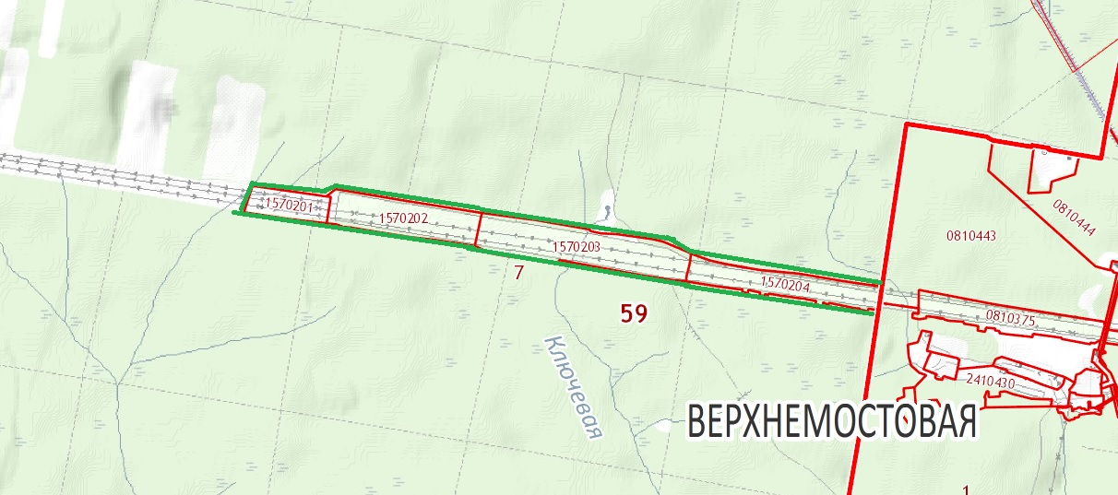

4
1
3
2

- Сад «Уралец-82» АООТ «ТЭЦ-13» в кадастровом квартале 59:07:1570203.
- СТ №44 в кадастровом квартале 59:07:1570204.
- Кадастровый квартал 59:07:1570202.
- Кадастровый квартал 59:07:1570201.

Приложение 2
к Протоколу публичных
слушаний от 04.09.2020

Проект
границ территориальных зон для внесения изменений
в карту градостроительного зонирования
Стряпунинского сельского поселения

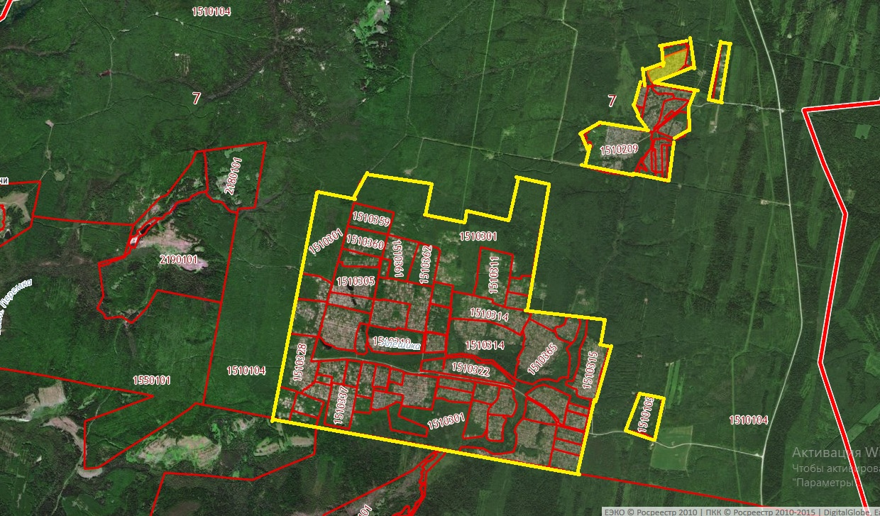

1

2
3

- Массив Верхняя Гайва в кадастровых кварталах 59:07:1510209, 59:07:1510214, 59:07:1510201, 59:07:1510203, 59:07:1510202, 59:07:1510204, 59:07:1510206, 59:07:1510205, 59:07:1510208, 59:07:1510212, 59:07:1510213, 59:07:1510211, 59:07:1510210, 59:07:1510364.
- Массив Алешиха в кадастровых кварталах 59:07:1510301, 59:07:1510328, 59:07:1510359, 59:07:1510360, 59:07:1510305, 59:07:1510337, 59:07:1510361, 59:07:1510362, 59:07:1510311, 59:07:1510314, 59:07:1510322, 59:07:1510365, 59:07:1510315, 59:07:1510304, 59:07:1510329, 59:07:1510302, 59:07:1510306, 59:07:1510317, 59:07:1510318, 59:07:1510330, 59:07:1510334, 59:07:1510335, 59:07:1510363, 59:07:1510344, 59:07:1510338, 59:07:1510336, 59:07:1510341, 59:07:1510345, 59:07:1510320, 59:07:1510310, 59:07:1510309, 59:07:1510307, 59:07:1510308, 59:07:1510346, 59:07:1510347, 59:07:1510350, 59:07:1510352, 59:07:1510351, 59:07:1510353, 59:07:1510324, 59:07:1510327, 59:07:1510327, 59:07:1510354, 59:07:1510325, 59:07:1510326, 59:07:1510366, 59:07:1510356, 59:07:1510357, 59:07:1510313, 59:07:1510312, 59:07:1510339, 59:07:1510355, 59:07:1510303.
- СТ «Надежда» в кадастровом квартале 59:07:1510103.

Приложение 3
к Протоколу публичных
слушаний от 04.09.2020

Проект
границ территориальных зон для внесения изменений
в карту градостроительного зонирования
Стряпунинского сельского поселения

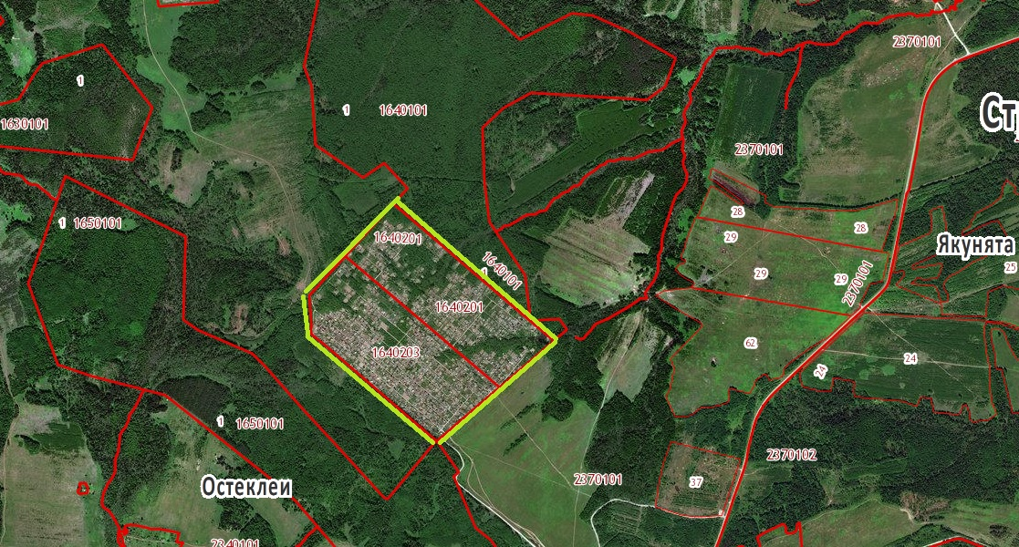

2
1

- СНТ «Оптимист» в кадастровом квартале 59:07:1640203.
- СТ «Заря в кадастровом квартале 59:07:1640201.

Приложение 4
к Протоколу публичных
слушаний от 04.09.2020

Проект
границ территориальных зон для внесения изменений
в карту градостроительного зонирования
Стряпунинского сельского поселения

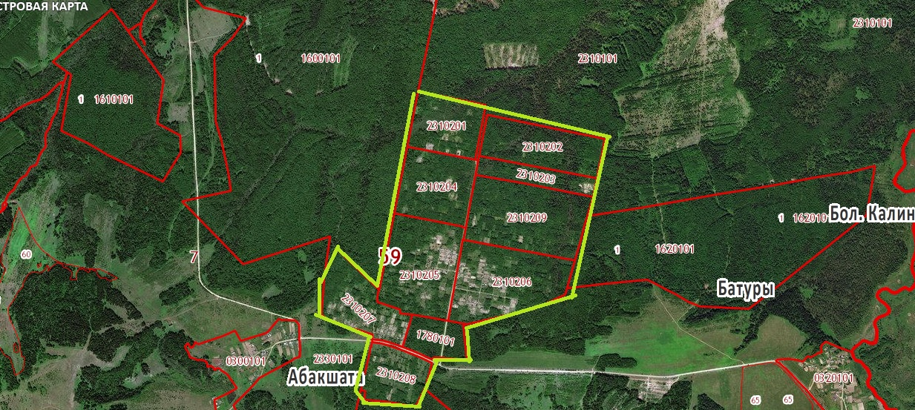

8
7
5
6
4
1
3
2

- СТ АО НГДУ «Краснокамскнефть» («Вишенка») в кадастровом квартале 59:07:2310205.
- Сад №5 «КЦБК» (СТ №5 Камского бумкомбината) в кадастровых кварталах 59:07:2310208, 59:07:2310207.
- СТ «Калиничева гарь» в кадастровом квартале 59:07:2310206.
- Кадастровый квартал 59:07:2310209.
- Кадастровый квартал 59:07:2310204.
- Кадастровый квартал 59:07:2310203.
- Кадастровый квартал 59:07:2310201.
- Кадастровый квартал 59:07:2310202.

Приложение 5
к Протоколу публичных
слушаний от 04.09.2020

Проект
границ территориальных зон для внесения изменений
в карту градостроительного зонирования
Стряпунинского сельского поселения

1

- СТ «Родник» в кадастровом квартале 59:07:1570301.

